# Міністерство освіти і науки України

Національний технічний університет України «Київський політехнічний інститут імені Ігоря Сікорського"

# Факультет інформатики та обчислювальної техніки Кафедра інформатики та програмної інженерії

Звіт

з лабораторної роботи № 5 з дисципліни

«Основи програмування

»

Варіант 8

Виконав студент Гуськов Кирило Михайлович

(шифр, прізвище, ім'я, по батькові)

Перевірив

( прізвище, ім'я, по батькові)

Київ 202 2

## Лабораторна робота 5

**Мета:** вивчити механізм створення і використання класів і об’єктів

Варіант:

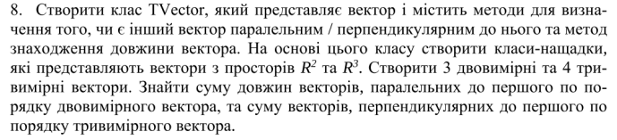

Постановка задачі: Створяємо клас Tvector, створюємо його нащадків R2 та R3 для дво та тривімірних векторів, вкионуємо завдання з первшим тривимірним вектором.

C++

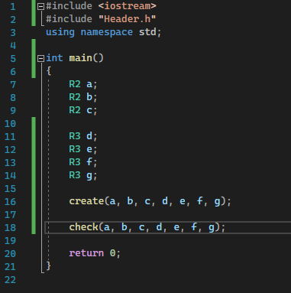

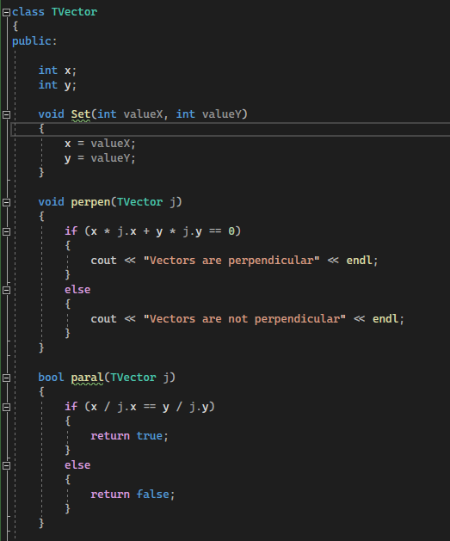

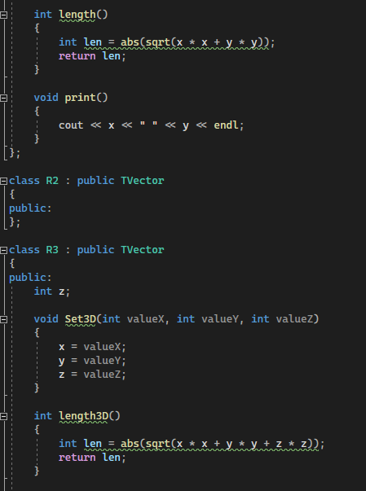

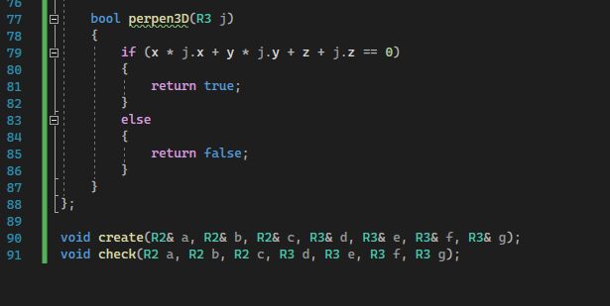

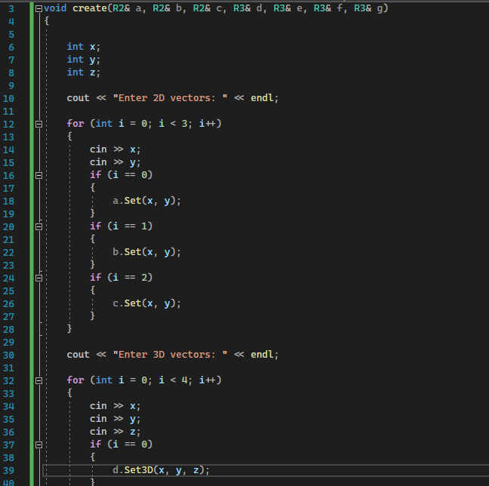

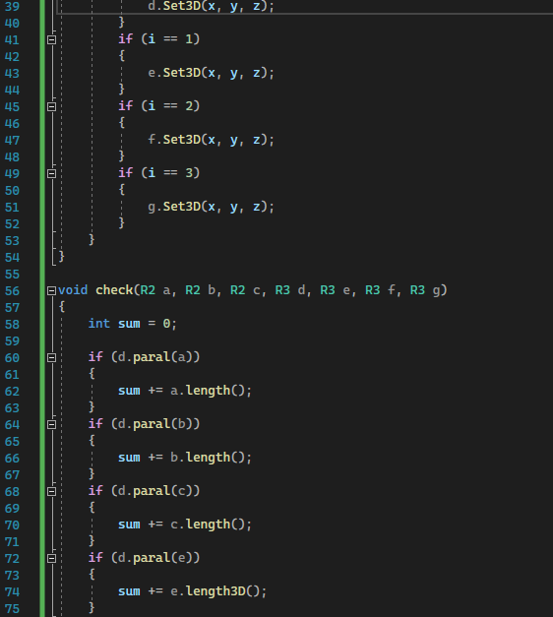

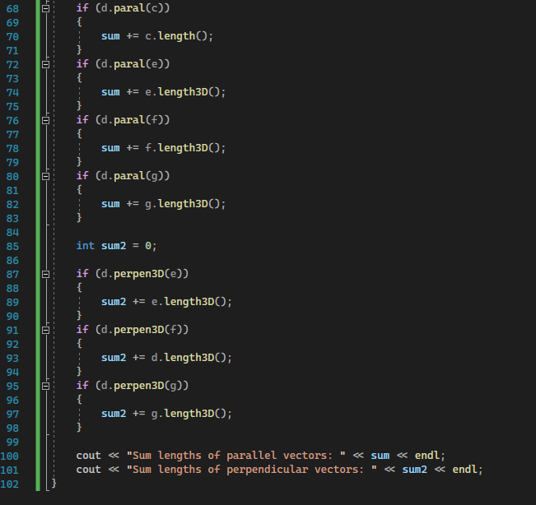

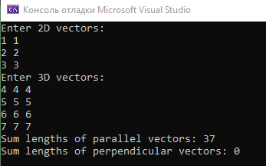

Висновок: Під час лабораторної роботи ми вивчили механізм створення і використання класів і об’єктів та принцип успадкування. Програма створює та оброблює клас, виконуючи завдання.